杭州迈尔科技有限公司
关于2017年上海展会酒店及交通线路的通知
全国各办事处负责人：
第77届中国国际医疗器械（春季）博览会将于2017年5月15—18日在上海国家会展中心召开，公司已预定展位号4.1号馆J15，届时将参展。
展馆地址：南门：上海市盈港东路168号；北门：上海市崧泽大道333号；
东门：上海市涞港路111号； 西门：上海市诸光路1888号。
一、展会住宿报到通知
展会时间：2017年5月15日-18日
报到时间：2017年5月14日12:00-20:00
（报到联系人：刘燕萍13567174164 ）
公司统一预订酒店名称：上海美豪酒店
酒店地址：上海市普陀区长寿路1086号（近万航渡路）
酒店联系电话：021-52562222 17708002333（赵经理）
二、展会餐饮通知
早餐：以各自的住宿标准解决，公司不统一安排;
午餐：公司就地为参加展会搭建、布展、服务的相关人员订购盒饭，其他人员依据各自口味和方便性自行解决；
晚餐：由公司统一安排，因有事或未与公司总部人员一同住宿不便就餐的人员，可自行解决。
三、展会着装要求
为树立和保持公司的良好形象，现对展会负责接待人员的着装进行如下要求：
男士：
职业西服套装，颜色深色为宜，白色长袖衬衫、深色皮鞋和袜子。西装里可适当加“V”字领毛衣（视天气温度而定）。
注：男士领带届时由公司统一安排展会现场发放。（因数量原因，以往展会已领过领带的同事请记得带上领带，将不予重复发放，敬请理解）
女士：
西装外套、深色西装裙、白色长袖衬衫、套裙，高跟或平底商务鞋、丝袜。
着装禁忌：
不可穿运动鞋、休闲鞋或拖鞋；
不得穿牛仔裤、休闲服、运动服、其他休闲类服装或款式过于散漫的服装。
仪表要求：
男性人员头发应梳理整齐，不剃光头、不留胡须；
女性员工不梳异型发式，首饰佩带应得体，要求化淡妆。
四、迈尔展会现场会务联系人
（1）沈思敏 电话：15700096382
（2）夏碧云 电话：13758213956
（3）娄永庆 电话：15868131990
五、交通安排
展会期间各参会人员需自行安排交通，建议以地铁为主，具体可参考交通指南，见“附件”。

特此通知：



杭州迈尔科技有限公司

营销中心

2017年05月03日

附件一：上海国家会展中心我司展馆位置：4.1号馆J15
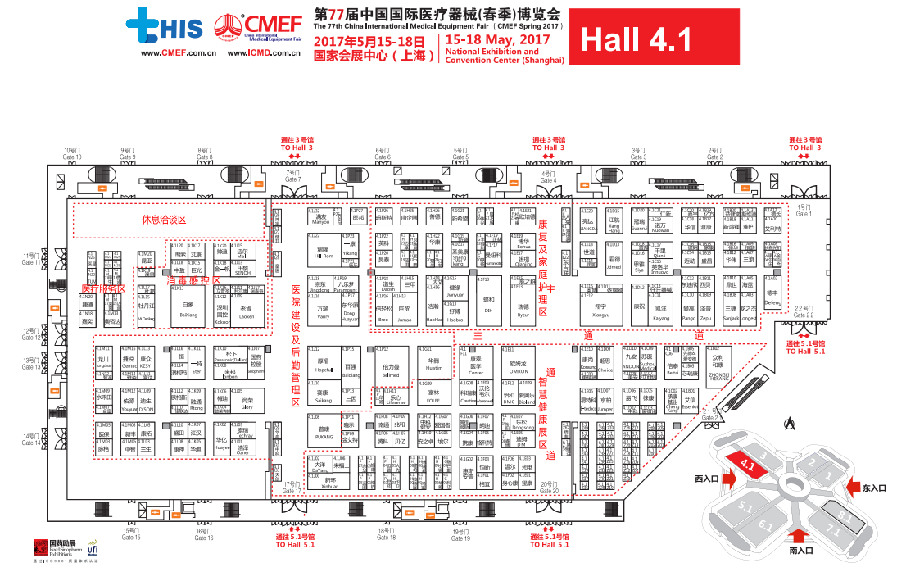
1. 展会在哪里？
国家会展中心（上海）位于上海市虹桥商务区核心区西部（上海市青浦区崧泽大道333 号），与虹桥交通枢纽的直线距离仅 1.5 公里，通过地铁与虹桥高铁站、虹桥机场紧密相连。周边高速公路网络四通八达，2小时内可到达长三角各重要城市，交通十分便利。展馆西门附近有地铁2号线徐泾东地铁站。展馆东（涞港路111 号）、南（盈港东路168 号）、西（诸光路1888 号）、北（崧泽大道333 号，近CMEF）四门届时均对观众开放。
2. 怎么去展会？
地铁前往2号线徐泾东站4、5、6号出口即到。地铁2号线直达展馆内部，贯穿了整个上海，由东到西连接2个机场和1个火车站。
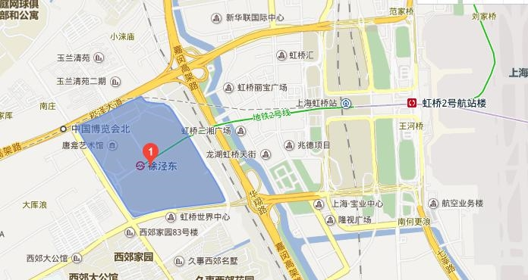
A. 铁路上海虹桥站为上车点，选择地铁2号线徐泾东站（1站路）下6号出口，全程步行约1.3公里，总耗时约30分钟。
B. 铁路上海站为上车点，在上海火车站乘坐地铁1号线(莘庄方向)，在 人民广场站 下车（3站）站内换乘，地铁2号线(徐泾东方向) 在徐泾东站下（11站），6号出口，全程步行约2公里，总耗时约90分钟。
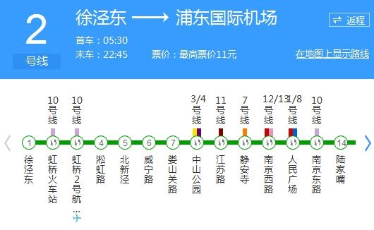
A. 虹桥机场上车从虹桥1号航站楼乘坐地铁10号线(虹桥火车站方向)，在虹桥火车站 下车（2站）乘坐地铁2号线(徐泾东方向)，在 徐泾东站 下车（1站） 6号口出。全程步行约2公里，总耗时约50分钟。推荐选择上海虹桥国际机场为到达机场。
B. 浦东国际机场站上车，乘坐地铁2号线东延伸段(广兰路方向), 在广兰路站 下车（8站）乘坐地铁2号线(徐泾东方向)，在徐泾东站下车(21站) 6号口出上海浦东国际机场下机，总耗时较长，不建议选择。
出租前往目的地：国家会展中心，地址是盈港东路168号（南门）。铁路上海虹桥站约耗时18分钟，虹桥机场约耗时30分钟，浦东国际机场约耗时1小时。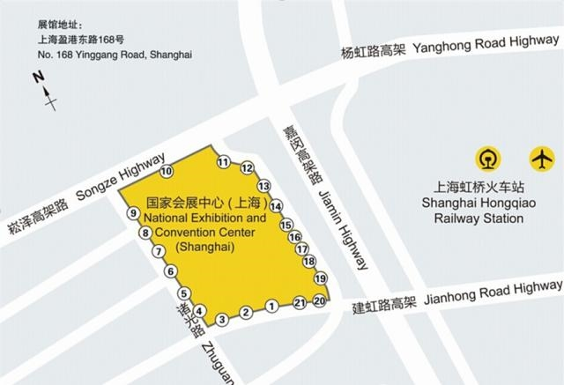
自驾前往行驶途中可根据指示牌提示优化路线，近国家会展中心请遵循交警指引行驶或停靠。
A. 杭州、宁波方向：沪杭高速（G60）-沈海高速（G15）-盈港东路 - 国家会展中心
B. 苏锡常方向：沪宁高速（G42）-沈海高速（G15）-崧泽大道-诸光路-国家会展中心
C. 上海市北部地区：外环高速（S20）-北翟高架-嘉闵高架-建虹高架-盈港东路-国家会展中心
D. 上海中心城区：延安高架（接沪青平高速）-嘉闵高架-建虹高架-盈港东路-国家会展中心
E. 上海南部地区：外环高速（S20）-嘉闵高架-建虹高架-盈港东路 -国家会展中心
F. 地面行驶：（天山西路/北翟路/仙霞西路方向）申长路或华翔路-崧泽大道-诸光路-国家会展中心 / 迎宾三路--沪青平公路---诸光路---国家会展中心

公交前往直达公交线路（徐泾东站）：865路，706路，197路，710路，徐泾1路，徐泾2路，徐泾4路，上海白徐线，上海青徐线，上海朱徐线，青凤徐专线
以下公交线路可换乘地铁：
706路：可换乘地铁9号线—九亭站
865路：可换乘地铁10号线—上海动物园站、地铁9号线—漕河泾开发区站、地铁5号线—锦江乐园站

上海美豪酒店（近万航渡路）至国家会展中心：
方案：
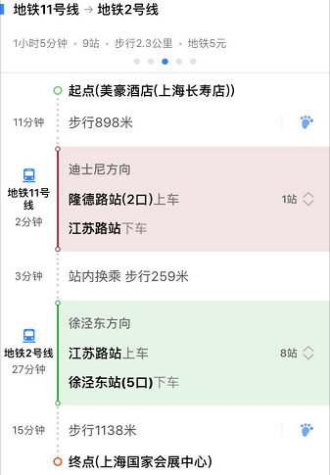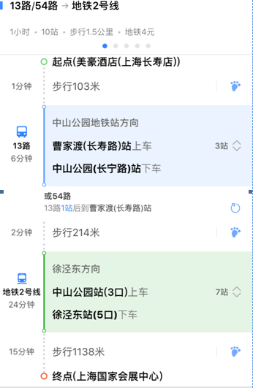
国家会展中心至上海美豪酒店（近万航渡路）：
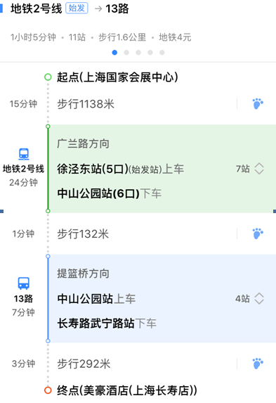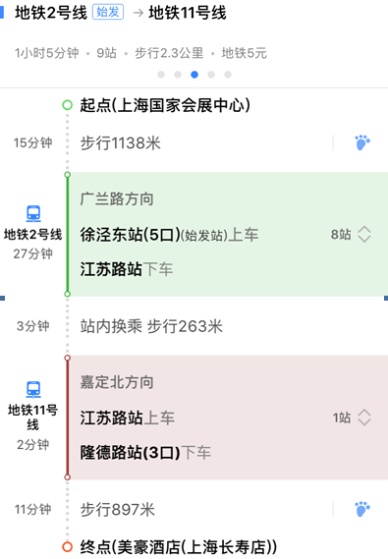

上海虹桥火车站、机场至上海美豪酒店（近万航渡路）：
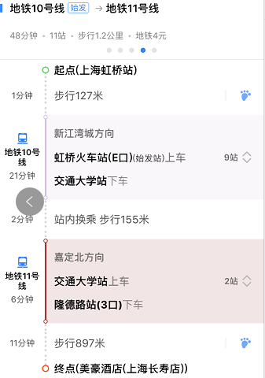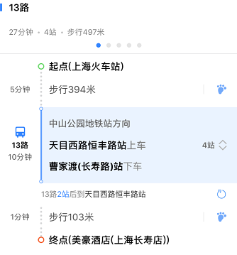

上海南站至上海美豪酒店（近万航渡路）
